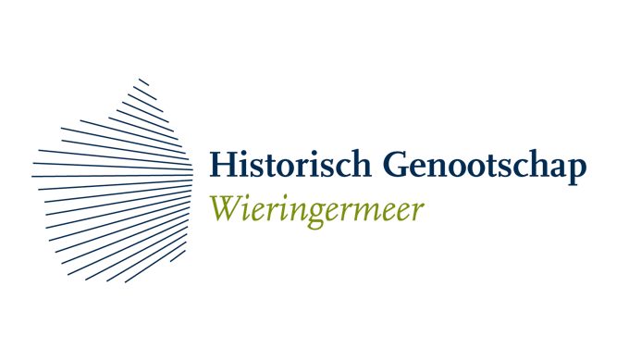 | Dvd’s in de verkoop  bijgewerkt tot 05 april 2018
Deze dvd’s zijn TE KOOP in onze bezoekersruimte in De Cultuurschuur.
Openingstijden: elke zaterdag van 14 – 17 uur, Loggersplein 1, 1771 CE Wieringerwerf
Bent u niet in de gelegenheid naar Wieringerwerf te komen? U kunt uw belangstelling voor een of meer titels doorgeven aan: mevr. Willy Maris, willymariseriks@hotmail.com

Prijzen zijn exclusief eventuele verzendkosten |  | Prijs €
Dvd 75 jaar Wieringermeer, 1930 – 2005 |  | 2,50
6 Dvd’s met opnames van het kunst- en erfgoedproject Beloofd Land, uitgevoerd in 2009 – 2010.
Beloofd Land nodigde de inwoners van de Wieringermeer uit om verhalen te vertellen over verleden, heden en toekomstverwachting. Grote ruimtelijke en maatschappelijk veranderingen in de Wieringermeer waren de aanleiding voor het project. Ze werden afgezet tegen de jonge, turbulente geschiedenis van het gebied. Over de vroegste en jongste geschiedenis van de polder kwamen ooggetuigen vertellen. De verhalen van bewoners vormden de basis voor kleinschalige muziek- en theatervoorstellingen die tot stand kwamen met amateurs uit de Wieringermeer. Een project van provincie Noord-Holland.

Deel 1 - verhalenvertellers Beloofd Land, 6 en 7 maart 2010  Anneke Wittink-Mattart; Gert Tromp; Hanneke van Binsbergen; IJsbrand Galama; Ineke Swier; Leen Versluis; Kees Meeuwsen; Ad van Oers; Paulien Deijkers-Smit; Pier Montsma; Rein Koolen. |  | 2,50
Deel 2 – verhalenvertellers Beloofd Land over april 1945 Polder onder water, 17 en 18 april 2010  J. van Oosten-van der Heijden; Wim Steiginga; Piet Bergmans; Ina Kaandorp-Sijm; Ad van Oers;  Klaas Kistemaker; Maps Karman-Zwaan. |  | 2,50
Deel 3 – verhalenvertellers Beloofd Land: Weg van de Polder, 5 juni 2010  Peter Vijzelaar; Theo de Vries; Ric Jacobs; Lyda Tijsen; Marien Jacobs; Ben Tops; Marijke Scholten. |  | 2,50
Deel 4 – verhalenvertellers Beloofd Land: Meer monument, 4 september 2010  Jan van der Oord; Durk Dooper; Martien Dekkers; Simon Steltenpool; Piet Burgmeijer; Frans Koopman; Frans Walstra; Annette de Heer. |  | 2,50
Deel 5 – verhalenvertellers Beloofd Land: Nieuw in de Polder, 6 november 2010  David Schipper; Erik Korterink; Petra Barendse; Pieter Glijnis; Cor Hoogeveen. |  | 2,50
Deel 6 - Podium Beloofd Land: de theater- en muziekdag, 14 november 2010 |  | 2,50
3 dvd’s met (oud-)Wieringermeerders aan het woord in het project Kroongetuigen, 2011
Eind 2011 hield de onafhankelijke gemeente Wieringermeer op te bestaan. Vanaf 2012 hoort de polder bij gemeente Hollands Kroon (samen met Wieringen, Anna Paulowna, Niedorp).
Kroongetuigen mei/juni 2011: met Ina Hoogenbosch-Glas; J. Hotting; A. Aukes; H. Blokdijk;  Y. v.d. Made; Lyda Tijssen; C. Cardol; G. Hofstra. |  | 2,50
Kroongetuigen 19 nov. 2011, in het hoofdgebouw van het voormalig Joods Werkdorp: met  Cees Vendrig; Joop Slabbekoorn; Henk van Bodegom; Age Miedema; Anita Blijdorp; Yvonne Blijdorp; Janneke Blijdorp. Bekijk op Flickr de foto’s die Kenneth Stamp maakte van deze middag:  https://www.flickr.com/photos/kennethstamp/sets/72157628063692827 |  | 2,50
Documentaire Kroongetuigen: met verhalenvertellers uit alle vier gemeenten.  Xandra van Rhee; Nel Fijnheer; Mark Zijlstra; Cees Vendrig; Henk van Bodegom; Cor Lont; Dick Stammes; Anja Zander; Klaas Hemke; Leny van de Berg; Peter Bes. |  | 2,50

